ИНСТРУКЦИЯ ПО ИСПОЛЬЗОВАНИЮ МЕТАЛЛОДЕТЕКТОРА
Важно: При досмотре человека с использованием ручного металлодететктора следуйте законам РФ, утвержденной политике и процедуре досмотра людей вашей организации. Данный материал предоставляется компанией производителем оборудования для досмотра ЗАО «СФИНКС» в рекомендательных целях.
- Сохраняйте приватность при досмотре. В процессе досмотра рекомендуется не касаться досматриваемого человека ручным металлодетектором.
- Ручной металлодетектор не является оружием нападения и не должен рассматриваться как таковой. Корпус металлодетектора при необходимости позволяет использовать его в качестве средства самообороны.
- Перед использованием ручного металлодетектора ознакомьтесь с инструкцией по эксплуатации. Для более эффективной работы с металлодетектором по выявлению запрещенных металлических объектов необходимо проводить регулярное тестирование персонала, мероприятия по повышению квалификации и обучению сотрудников охраны и силовых структур.
- Ручной металлодетектор при сканировании человека должен находиться на расстоянии 5-10 см от тела. Избегайте касания частей тела или одежды досматриваемого металлодетектором. Тем не менее, в некоторых случаях при досмотре человека в верхней одежде (пуховики, куртки, пальто и пр.) необходимо подносить металлодетектор к телу досматриваемого на расстояние меньше 5 см для обеспечения наилучшего качества по выявлению металлических предметов.
- Используйте металлодетектор СФИНКС либо другой металлодетектор в режиме максимальной чувствительности. Исключением может являться случай, когда досмотр проводится рядом с крупными металлическими предметами (например, пол с металлической арматурой).
- Досмотр человека должен всегда проводиться по одному и тому же алгоритму с соблюдением четкой последовательности действий. На иллюстрации ниже представлена наиболее эффективная методика досмотра человека на примере ручного металлодетектора СФИНКС ВМ-611 ВИХРЬ.

ОПИСАНИЕ МЕТОДИКИ ДОСМОТРА ЧЕЛОВЕКА РУЧНЫМ МЕТАЛЛОДЕТЕКТОРОМ
1. Регулярно в течении смены проверяйте работоспособность металлодетектора, поднося его к металлическим предметам, находящимся на вашем теле (пряжка, часы и пр.). Сканированием со скоростью не более 0.5 м/с поднесите металлодетектор к локальному металлическому предмету. Срабатывание металлодетектора (световая и звуковая сигнализация) на расстоянии в соответствии с паспортом на изделие будет гарантировать, что металлодетектор работает и вы обеспечиваете эффективный досмотр.
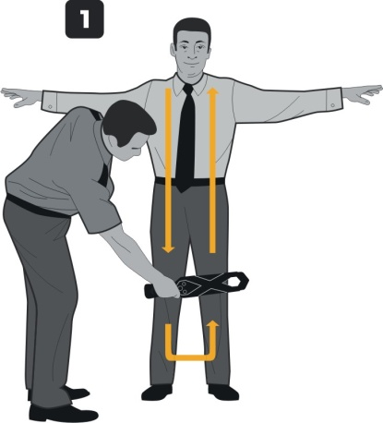
2. Попросите досматриваемого выложить все металлические предметы, которые находятся при нем (ключи, телефон, монеты и др.). Также необходимо, чтобы досматриваемый снял головной убор и, по возможности, крупную верхнюю одежду.
3. Досматриваемый должен располагаться лицом к оператору, ноги - на расстоянии не менее 50 см друг от друга, а руки расставлены в стороны параллельно полу.
4. Начните с верхней части одного из плеч досматриваемого. Держите металлодетектор горизонтально и параллельно передней части тела человека.
Сканируйте половину передней части тела сверху вниз до стопы*, перейдите к другой стопе и продолжайте сканирование другой половины передней части тела в направлении снизу вверх до другого плеча, как показано на рисунке 1.
Обращайте внимание, если длина датчика (активная зона сканирования) металлодетектора меньше половины ширины тела досматриваемого (например, модель тактического металлодетектора ВМ-311), то алгоритм должен быть изменен в сторону увеличения проходов по вертикали со смещением, чтобы вся поверхность тела была в зоне сканирования.
5. Проведите металлодетектором через верхнюю часть плеча и следуйте от плеча в сторону кисти руки. Переместите металлодетектор на нижнюю часть кисти и далее следуйте до подмышечной впадины. Сканируйте боковую часть тела вниз до стопы, переместите сканирующую часть металлодетектора на внутреннюю часть ноги.
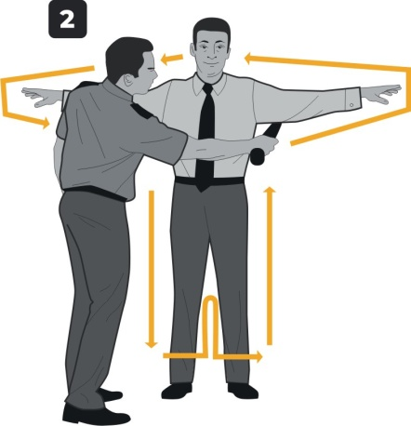
Продолжайте проводить досмотр снизу вверх с переходом на противоположную ногу, а затем, дойдя до противоположной стопы, перейдите на внешнюю часть ноги и поднимитесь до другой подмышечной впадины. Повторите движения в обратной последовательности, которые вы проделали с противоположной рукой, как это проиллюстрировано на рисунке 2. Обратите внимание, чтобы в процессе сканирования не допускались касания тела досматриваемого.
6. Попросите досматриваемого развернуться на 360 градусов. Алгоритм, который использовался для лицевой части следует повторить для задней части тела человека в соответствии с рисунком 3.
7. Если требования вашей методики досмотра (например, ИКАО) предполагают досмотр обуви, ознакомьтесь с рисунком 4.
Попросите досматриваемого опереться на стол или любой другой объект и поднять ногу, согнув ее в колене под углом 90 градусов, как указано на рисунке. Просканируйте обувь со стороны подошвы. Повторите с другой ногой.
При нахождении в обуви металлических супинаторов или других металлических вставок обе ноги должны вызывать одинаковое срабатывание металлодетектора. Наилучшим вариантом досмотра обуви является использование интроскопа.
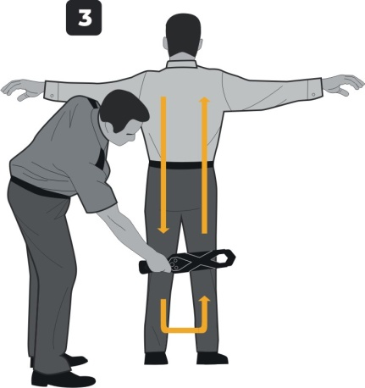
8. Сканирование головы начните от лобной части и перейдите через верхнюю часть головы к шее. Обогните голову, чтобы вся ее поверхность была отсканирована. Особенное внимание обращайте на женщин с пышными прическами. Обратите внимание, чтобы в процессе сканирования ручным металлодетектором не допускались касания головы досматриваемого.
9. В случае наличия металлический конструкций в полу рекомендуется проводить сканирование области стоп досматриваемого с сохранением неизменного расстояния от металлодетектора до пола, как это показано на рисунке 5
В предыдущей части методики досмотра с помощью ручного металлодетектора СФИНКС мы рассмотрели процесс сканирования досматриваемого, следующим шагом будут действия оператора при обнаружении металлических предметов. - Когда металлодетектор выдает сигнализацию об обнаружении металлического предмета и оператор визуально не наблюдает объект обнаружения (он скрыт под одеждой, в волосах и т.п.), следует:
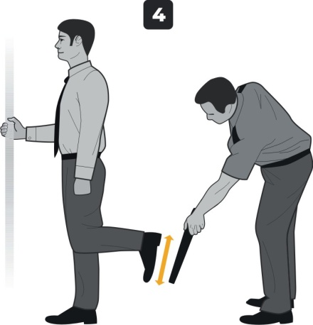
1. Попросить досматриваемого предъявить к контролю объект из области обнаружения для визуального контроля оператором.
2. Провести повторное сканирование области обнаружения.
3. В случае повторного срабатывания металлодетектора вернуться к пункту 1.
В случае отсутствия сигнализации при повторном сканировании следует продолжить досмотр согласно методике. Важным требованием является повторный досмотр той области, в которой был обнаружен и изъят металлический предмет.
Помните о том, что досматриваемый может положить телефон, металлическую визитницу или другой объект в карман, а за этим объектом “спрятать” пистолет, нож или другой запрещенный предмет. Принцип прост: обнаружение – изъятие - визуальный контроль - повторное сканирование места обнаружения объекта и так, возможно, несколько раз до тех пор, пока металлодетектор не будет сигнализировать об обнаружении металлических предметов.
Также обратите внимание на следующую рекомендацию: оператор должен обязательно осуществить визуальный контроль обнаруженного объекта и убедиться, что именно он вызвал срабатывание металлодетектора. Например, если металлодетектор сработал в области запястья и досматриваемый уверяет, что это часы, которые находятся под рубашкой, то оператор должен попросить человека поднять рукав, чтобы увидеть объект. Если часы крупные, следует попросить снять их и еще раз досмотреть область запястья, если она скрыта одеждой.
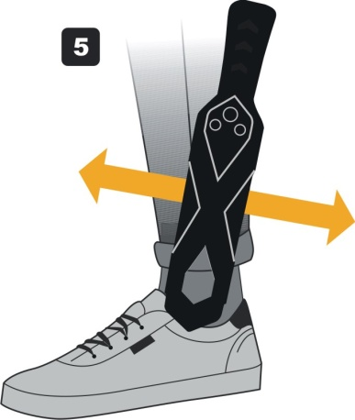
- Если в составе системы безопасности на объекте используется рамочный стационарный металлодетектор, и он вызвал тревогу при проходе досматриваемого, то вне зависимости от количества контролируемых зон и количества активных зон обнаружения проведите досмотр ручным металлодетектором в соответствии с полным алгоритмом данной методики досмотра. При обнаружении одного объекта не останавливайте процесс досмотра и завершите его в соответствии с описанным алгоритмом.
- Как правило, на средней части тела человека, в районе пояса, находятся металлические предметы такие как пряжки, крупные металлические пуговицы, кнопки или металлические молнии. Если при сканировании передней части досматриваемого происходит обнаружение металлического предмета, то предлагаются два варианта дальнейших действий:
а) Оператор должен попросить досматриваемого оттянуть и повернуть наружу внутреннюю часть пояса и пряжку ремня, если он есть, чтобы оператор смог убедиться в отсутствии металлического предмета за поясом или ремнем.
б) Оператор должен попросить досматриваемого расстегнуть ремень и отвести пряжку от места срабатывания металлодетектора. Затем оператор должен осуществить повторное сканирование области срабатывания. При дальнейшем обнаружении объекта в указанной области в соответствии с законами РФ должен быть осуществлен персональный досмотр в отдельном помещении.
Данный материал подготовлен для сотрудников ЧОО (ЧОП), служб безопасности и силовых структур. Копирование данного материала без упоминания автора ЗАО «СФИНКС» и источник недопустимо.
*В случае наличия металлический конструкций в полу рекомендуется проводить сканирование области стоп досматриваемого с сохранением неизменного расстояния от металлодетектора до пола, как это показано на рисунке 5.

